Федеральное агентство по образованию
Государственное образовательное учреждение высшего
профессионального образования
Уфимский государственный авиационный технический университет

Кафедра промышленной электроники

лабораторная работа эц-1

УСИЛИТЕЛИ С ЕМКОСТНОЙ СВЯЗЬЮ

Выполнили:
студенты группы МКС-315
Афзалов А.
Буканова А.
Левкевич А.

Проверил преподаватель:
Даминов Р.М.

Уфа 2007

ЦЕЛЬ РАБОТЫ:
Исследование характеристик одиночных каскадов усиления и двухкаскадных усилителей с емкостной связью.
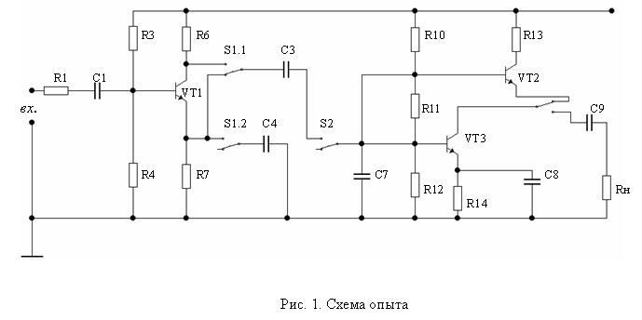

ХОД ВЫПОЛНЕНИЯ:
1.Сняли и построили АЧХ двухкаскадной схемы ОК–ОЭ. Результаты эксперимента записали в таблицу 1 и построили график(рис. 2.):
Таблица 1.
f, Гц | 20 | 70 | 100 | 200 | 500 | 2000
U,мВ | 80 | 100 | 220 | 410 | 550 | 600

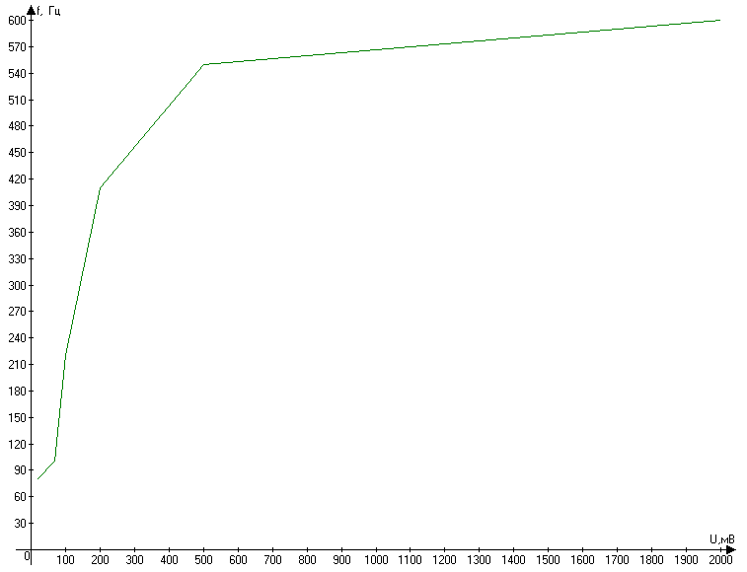
Рис. 2

Сняли и построили АЧХ двухкаскадной схемы ОЭ–ОЭ. Результаты эксперимента записали в таблицу 2 и построили график(рис.3.):
Таблица 2.
f, Гц | 20 | 25 | 30 | 35 | 40 | 50 | 200
U,мВ | 150 | 205 | 300 | 400 | 500 | 760 | 2000

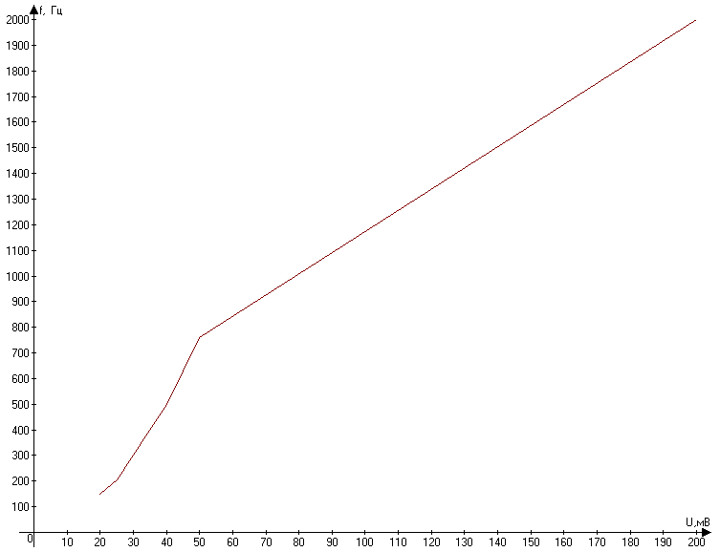
Рис. 3

Сняли и построили АЧХ двухкаскадной схемы ОК–каскад. Результаты эксперимента записали в таблицу 3 и построили график(рис.4.):
Таблица 3.
f, Гц | 20 | 50 | 80 | 100 | 200 | 300 | 500
U,мВ | 70 | 125 | 210 | 240 | 380 | 400 | 420

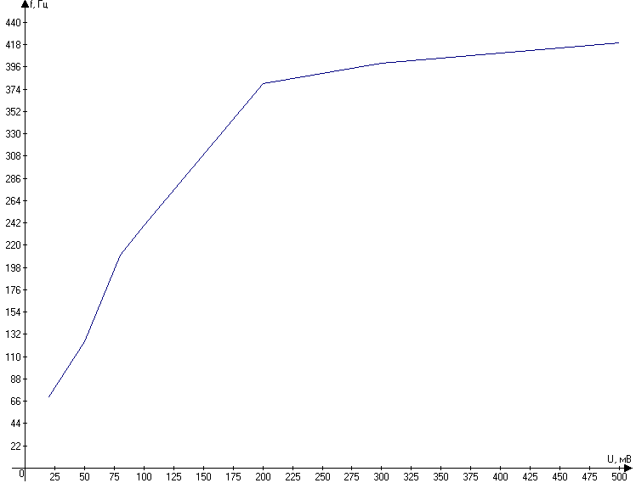
Рис.4.

2. Сняли и построили АХ двухкаскадной схемы ОК–ОЭ. Результаты эксперимента записали в таблицу 4 и построили график(рис.5.):
Таблица 4.
Uвх, мВ | 40 | 60 | 100 | 120
Uвых,В | 1 | 2,2 | 1,2 | 1,6

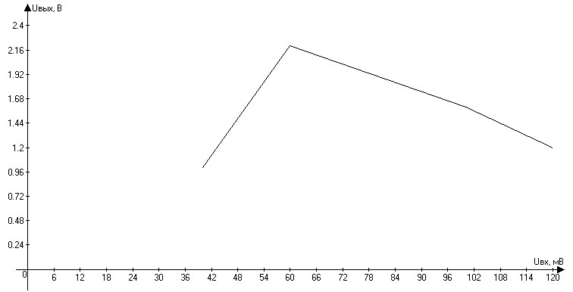
Рис.5

Сняли и построили АХ двухкаскадной схемы ОЭ–ОЭ. Результаты эксперимента записали в таблицу 5 и построили график(рис.6.):
Таблица5.
Uвх, мВ | 10
Uвых,В | 1,5

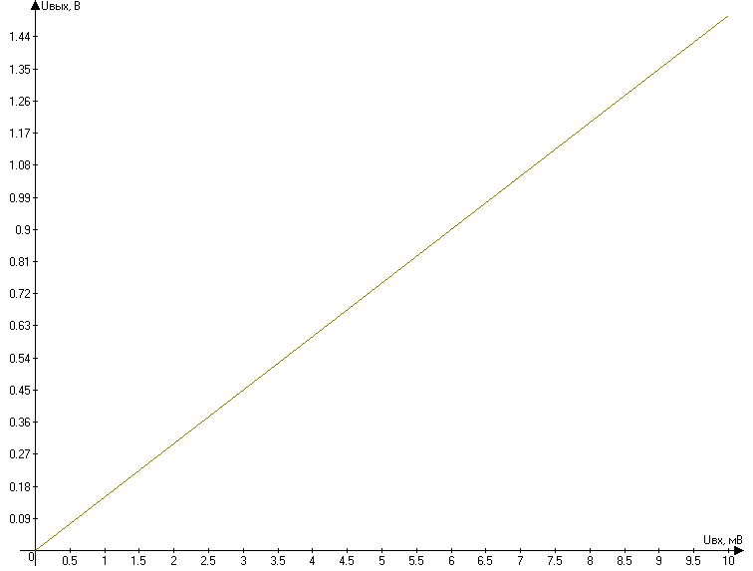
Рис.6

Сняли и построили АХ двухкаскадной схемы ОК–каскад. Результаты эксперимента записали в таблицу 6 и построили график(рис.7.):
Таблица 4.
Uвх, мВ | 40 | 60 | 100 | 120 | 150
Uвых,В | 0,8 | 1 | 1,2 | 1,5 | 2

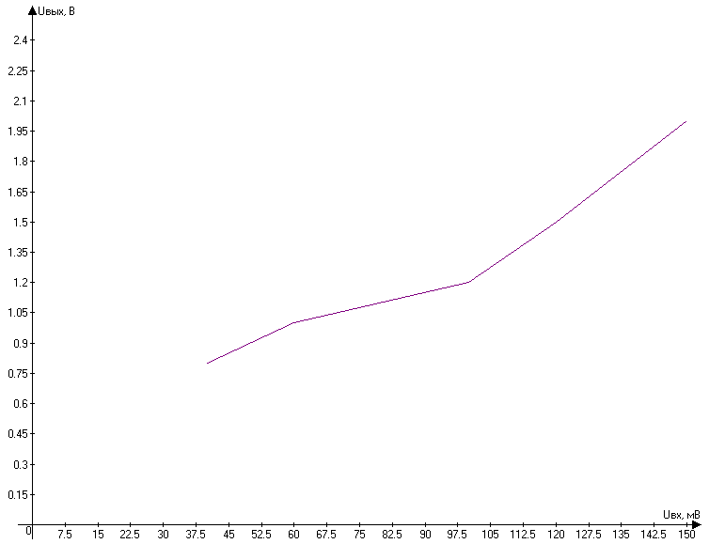
Рис.7
3. Входное сопротивление одиночных каскадов
$\text{Rвх}=\frac{U_{\text{вх}}}{I_{\text{вх}}}$; $\text{Iвх}=\frac{U_{1}−U_{2}}{R_{1}}$
ОЭ:
Uвх=75мВ;
R₁=9.1 кОм;
U₂=75мВ, U₁=150мВ;
$\text{Iвх}=\frac{(\text{150}−\text{75})⋅{\text{10}}^{−3}}{9,1⋅{\text{10}}^{3}}=8,\text{24}\text{мкА}$;
$\text{Rвх}=\frac{\text{75}⋅{\text{10}}^{−3}}{8,\text{24}⋅{\text{10}}^{−6}}=9,1\text{кОм}$.
ОК:
$\text{Rвх}=\frac{U_{2}}{U_{1}−U_{2}}⋅R_{1}$;
R₁=9.1 кОм;
U₂=120мВ, U₁=150мВ;
$\text{Rвх}=\frac{\text{120}}{\text{150}−\text{120}}⋅9,1⋅{\text{10}}^{3}=\text{36}\text{.}4\text{кОм}$.

Вывод: В ходе данной лабораторной работы изучили принцип работы однокаскадных и многокаскадных транзисторных усилительных схем, определили полосы пропускания каскадов.

